KẾ HOẠCH BÀI DẠY TUẦN 11
MÔN: TOÁN LỚP: ……
CHỦ ĐỀ 2: CÁC PHÉP TÍNH VỚI SỐ THẬP PHÂN
Thời gian thực hiện: Từ ……………....... đến ………………………….

BÀI 29: NHÂN MỘT SỐ THẬP PHÂN VỚI MỘT SỐ TỰ NHIÊN
(TIẾT 2)
I. YÊU CẦU CẦN ĐẠT
- HS: Biết cách đặt tính và thực hiện phép tính nhân một số thập phân với một số tự nhiên.
- Vận dụng giải quyết được một số bài toán thực tế liên quan đến phép nhân một số thập phân với một sô tự nhiên.
- Phát triển các NL toán học.
II. ĐỒ DÙNG DẠY HỌC.
1. Giáo viên
- SGK, SGV Toán 5 tập 1 bộ sách Cánh Diều.
2. Học sinh
- SGK, Vở Bài tập Toán 5 tập 1 bộ sách Cánh Diều.
III. CÁC HOẠT ĐỘNG DẠY HỌC CHỦ YẾU
HOẠT ĐỘNG CỦA GIÁO VIÊN | HOẠT ĐỘNG CỦA HỌC SINH
1. HOẠT ĐỘNG KHỞI ĐỘNG
- Gv tổ chức trò chơi “Ai nhanh ai đúng”  *Luật chơi:  - Mỗi đội thảo luận đưa ra một tình huống thực tế có sử dụng phép nhân một số thập phân với một số tự nhiên. (3đội, mỗi dãy là một đội)  - Khi bài toán được đưa ra, đội nào trả lời đúng và nhanh nhất đội đó dành chiến thắng.  - Kết thức trò chơi, đội nào đưa ra bài toán phù hợp và trả lời đúng phép tính bài toán của các đội khác, đội đó sẽ dành chiến thắng.  - GV tổ chức cho HS chơi trước lớp.  - Qua trò chơi Gv nhận nhận xét, tổng kết hoạt động. | - HS cả lớp lắng nghe luật chơi.  - Đại diện 3 đội lần lượt nêu bài toán, 2 đội còn lại dành quyền trả lời bằng cách dơ tay trước. Trả lời đúng ghi được 10 điểm, trả lời sai đội còn lại được quyền trả lời. Đội nào đưa ra bài toán không phù hợp bị trừ 10 điểm.  Dự kiến :  + Một chiếc bàn dài 1,2m. Vậy để biết 3 chiếc bàn dài bao nhiêu, ta làm phép nhân 1,2m x 3  + Một sơi dây 3,2m. Vậy để biết 2 sợi dây dài bao nhiêu, ta làm phép nhân 3,2m x 2….  Cả lớp lắng nghe.
2. THỰC HÀNH, LUYỆN TẬP
Bài 3: Giải bài toán  - Gọi HS đọc đề bài.  - Yêu cầu cặp đôi nêu tìm hiểu đề. | - 1 HS đọc đề, lớp đọc thầm.  -2 - 3 cặp đôi nêu tìm hiểu đề.
- Bài toán cho biết gì? | - Bài toán cho biết: Một trận đấu đạt trung bình 52,5 điểm. Đội đã thi đấu tất cả 12 trận.
- Bài toán hỏi gì?  - Yêu cầu suy nghĩ cá nhân và giải bài vào vở. | - Số điểm đội bóng rổ đã đạt được trong cả mùa giải?  - HS suy nghĩ cá nhân và giải bài vào vở.
- HS suy nghĩ lựa chọn phép tính để tìm câu trá lời cho bài toán đặt ra rồi trình bày bài giải. | Bài giải  Số điểm đội bóng rổ đã đạt được trong cả mùa giải là:  52, 5 x 12 = 630 (điểm)  Đáp số: 630 điểm.
- GV chữa bài, chỉnh sửa các lỗi (nếu có) cho HS | - HS kiểm tra lại bài giải (phép tính, câu trà lời)..
Bài 4  - HS đọc đề bài, tìm hiểu đề, thảo luận nhóm 2 nói cho bạn nghe bài toán cho biết gì, bài toán hỏi gì; suy nghĩ lựa chọn phép tính để tìm câu trả lời cho bài toán, trình bày bài làm.  - 1- 2 nhóm trình bày trước lớp nội dung thảo luận.  - GV chũa bài, chinh sửa các lỗi (nếu có) cho HS. | a,  - Ta có: 22,7 x 50 = 1 135 (kg);  2,7 x 50 = 135 (kg).  Trả lời: Trong một năm, vườn cây có 50 cây trưởng thành thì có thể hấp thụ được khoảng 1 135 kg khí các-bô-níc và sản xuất ra khoảng 135 kg khi ô-xi.  b,  - Ta có: 6 người gấp 2 người số lần là: 6 : 2 = 3 (lần).  Trả lờì: Đê đu hồ trợ nhu câu hò hấp cho một gia đình 6 người thì cân trông 3 cây như the.  - kiểm tra lại bài giải (phép tính, câu tra lời).
3. VẬN DỤNG, TRẢI NGHIỆM  Bài 5.  - Gọi HS đọc bài toán,  - YC Thảo luận nhóm 2, nói cho bạn nghe bài toán cho biết gi, bài toán hỏi gì; suy nghĩ tìm câu trả lời cho bài toán đặt ra rồi trình bày bài làm.  - Yêu câu một số nhóm báo cáo kết quả.  (*) Củng cố, dặn dò  - Hôm nay, các em biết thêm được điều gì?  - Khi đặt tính và tính, em nhắn bạn cần lưu ý những gì?  - Liên hệ về nhà, em hãy tìm tình huống thực tế liên quan đến phép nhân một số thập phân với một số tự nhiên đã học. Đặt ra bài toán cho mỗi tình huống đó, hôm sau chia sẻ với các bạn. | - 1HS đọc đề bài toán.  - Thảo luận nhóm tìm hiểu bài toan.  Ta có, trong thời gian một tuần độ dài tóc mọc được khoảng: 0,43 x 7 = 3.01 (mm).  Trả lời: Bạn Khang nói sau một tuần tóc mọc được hơn 3,5 mm. Câu này là không đúng.
-Nhân nhẩm, vận dụng kiến thức nhân một số thập phân với một số tự nhiên giải một số bài toán.
- Thực hiện tính như nhân hai số tự nhiên. Thừa số có bao nhiêu chữ số ở phần thập phân, dùng dấu phẩy tách ở tích ra báy nhiêu số ở phần thập phân.
IV. ĐIỀU CHỈNH, BỔ SUNG SAU TIẾT DẠY
Ở bài tập 4, tổ chức cho học sinh thảo luận theo nhóm lớn để tìm câu trả lời cho bài tập. Sau đó đại diện nhóm trình bày.
-----------------------------------

BÀI 30
NHÂN MỘT SỐ THẬP PHÂN VỚI MỘT SỐ THẬP PHÂN
(2 Tiết )
I. YÊU CẦU CẦN ĐẠT
- Biết cách đặt tính và thực hiện phép tính nhân một số thập phân với một sổ thập phân.
- Vận dụng giải quyết được một số bài toán thực tế liên quan đến phép nhân một số thập phân với một số thập phân
- Phát triển các NL toán học như: Học sinh thực hành các kỹ năng toán học một cách thú vị và hiệu quả; học sinh giải quyết các bài toán;
II. ĐỒ DÙNG DẠY HỌC.
1. Giáo viên
- SGK, SGV Toán 5 tập 1 bộ sách Cánh Diều.
2. Học sinh
- SGK, Vở Bài tập Toán 5 tập 1 bộ sách Cánh Diều.
III. CÁC HOẠT ĐỘNG DẠY HỌC CHỦ YẾU
Hoạt động của giáo | Hoạt động của học sinh
1. HOẠT ĐỘNG KHỞI ĐỘNG
- Hát và vận động theo nhạc một bài hát. | - HS cả lớp hát và vận động theo nhạc bài hát “ Em yêu hoà bình”
- Yêu cầu HS nêu cách làm khi thực hiện nhân số thập phân với số tự nhiên. | - HS nêu lại
* HS hoạt động theo nhóm (bàn) và thực hiện lần lượt các hoạt động sau:  - Yêu cầu quan sát bức tranh trong SKG  - YC nói với bạn về vấn đề liên quan đến tình huống trong bức tranh:  - Nêu phép tính diện tích con tem?  - GV giới thiệu bài | - Quan sát bức tranh trong SKG  - Nói với bạn về vấn đề liên quan đến tình huống trong bức tranh:  + Một bạn nói: “Con tem có chiều dài là 4,6 cm, chiều rộng là 3,1 cm.”  + Voi nói: “Tính diện tích của con tem.*’  - Phép tính diện tích con tem:  4.6 x 3,1  - HS lắng nghe
2. HÌNH THÀNH KIẾN THỨC  l. Tính 4,6 x 3,1 =?  - Yêu cầu HS thảo luận theo nhóm cách đặt tính và tính; đại diện nhóm nêu cách làm.  - GV chốt lại các bước thực hiện phép tính 4,6 x 3,1 = ?  + Đặt tính như nhân hai số tự nhiên.  + Thực hiện phép nhân như nhân hai số tự nhiên.  + Đếm xem phân thập phân của cả hai thừa số có bao nhiêu chữ số rồi dùng dấu phẩy tách ớ tích ra bấy nhiêu chữ số kể từ phải sang trái.  + YC kết quả: Vậy 4,6 x 3,1 = 14,26.  - HS nêu lại cách tính.  - GV lấy một ví dụ khác với phép tính tương tự để HS thực hiện trên bảng con. chẳng hạn: 5,1 x 3,4 = ?  2. HS đọc quy tắc nhân (cách làm tính nhân) một số thập phân với một số thập phân nêu trong SGK.  3. HS thực hiện một số phép tính khác để củng cố cách thực hiện và nói cho bạn nghe cách làm. | - HS thảo luận cách đặt tinh và tính; đại diện nhóm nêu cách làm: Viết số 3,1 dưới thừa số 4,6 sao cho thẳng cột. Sau đó thực hiện tính như nhân các số tự nhiên. Đếm xem phân thập phân của cả hai thừa số có bao nhiêu chữ số rồi dùng dấu phẩy tách ớ tích ra bấy nhiêu chữ số kể từ phải sang trái.  - HS lắng nghe, cùng GV thực hiện phép tính trên bảng, cả lớp theo dõi.  - Đọc kết quả: Vậy 4,6 x 3,1 = 14,26.  - HS nêu lại cách tính.  - HS thực hiện trên bảng con.  - HS đọc quy tắc: 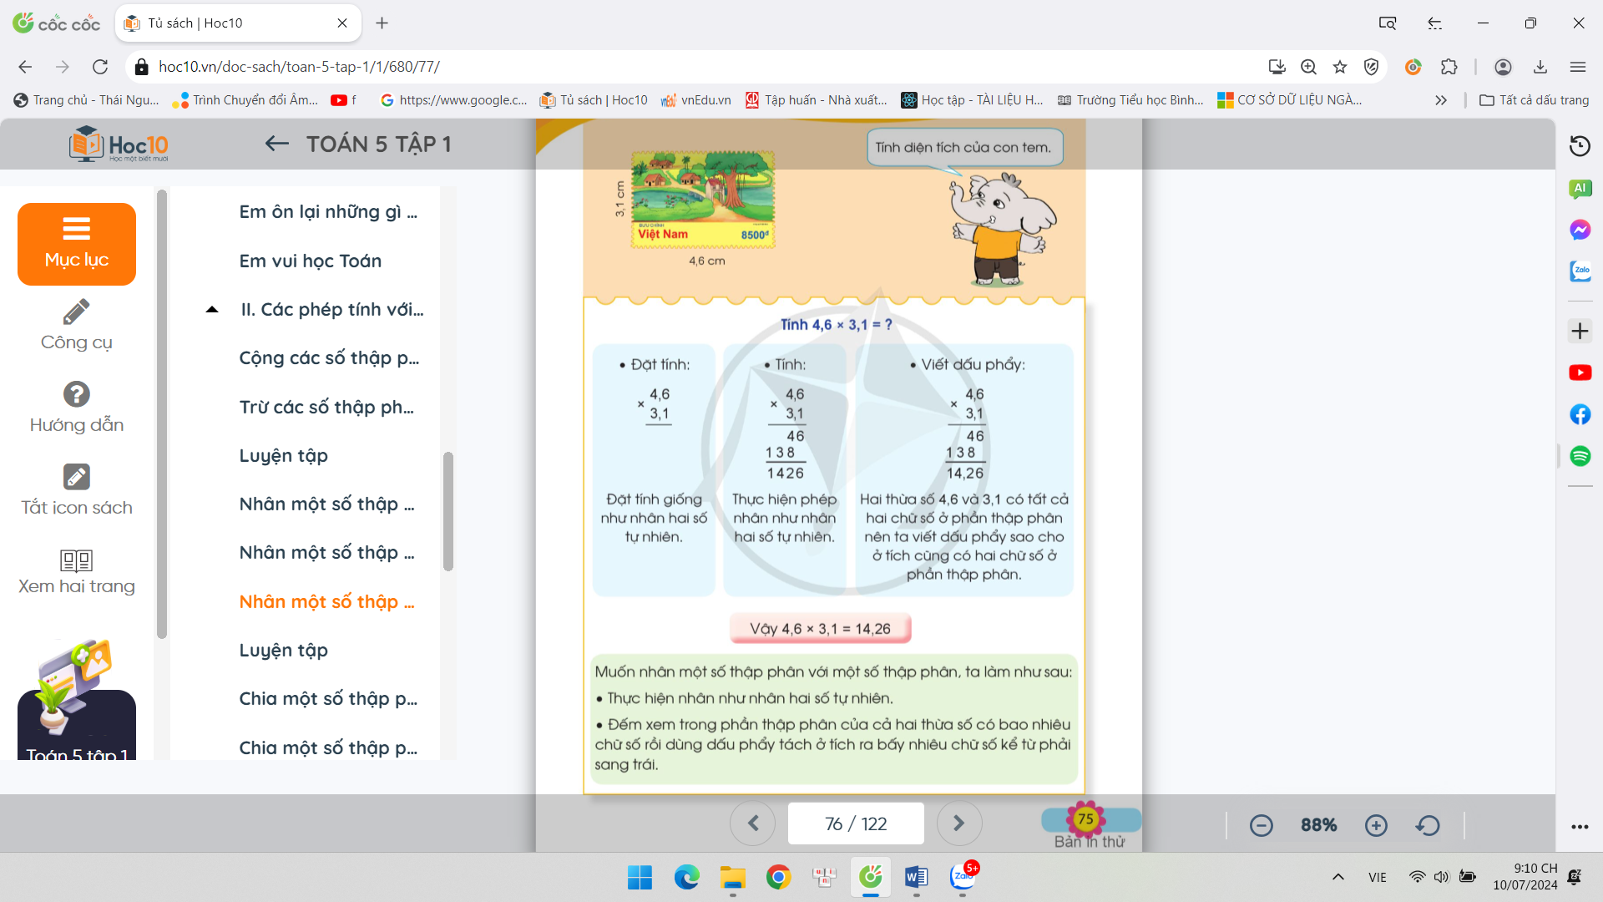  - HS thực hiện
3. THỰC HÀNH, LUYỆN TẬP
Bài 1. Gọi HS nêu yêu cầu  - Yêu cầu học sinh làm bài vào VBT  - HS dưới lớp đổi chéo vở và nhận xét bài làm trên bảng?  - Hãy nêu lại cách thực hiện tính khi nhân một số thập phân với một số thập phân | - Đặt tính theo cột dọc đối với câu a) và tính nhẩm đối với câu b)  - HS thực hiện  - HS lên bảng thực hiện các phép tính  - Kết quả các phép tính như sau:  a.  b.  - HS thực hiện  - Thực hiện tính nhân như nhân hai số tự nhiên; Đếm xem trong phân thập phân của cả hai thừa số có bao nhiêu chữ số thì dùng dấu phẩy tách ở tích ra bấy nhiêu chữ số kể từ phải sang trái.  - Tính nhẩm: Nhân nhẩm như nhân hai số tự nhiên, đếm cả hai thừa số có bao nhiêu chữ số ở phần thập phân, dùng dấu phẩy tách ở tích bằng ấy chữ số tính từ phải qua trái.
  7,8 x 2,9 = 22,62 | 6,36 x 2,5 = 15,9
  27,2 x 3,5 = 95,2 | 0,4 x 3,8 = 1,52
  0,7 x 0,8 = 0,56 | 1,7 x 0,5 = 0,85
  0,05 x 2 = 0,1 | 2,3 x 0,3 = 0,69
  2,5 x 0,4 = 1 | 1,25 x 0,8 = 1
4. VẬN DỤNG, TRẢI NGHIỆM
- Hãy tìm một bài toán thực tế có sử dụng phép tính nhân một số thập phân với một số thập phân và tìm kết quả cảu bài toán đó | - HS tìm bài toán thực tế và nêu.  - Ví dụ: Một mặt bảng con hình chữ nhật có chiều dài 0,21m, chiều rộng 0,9m. Tính diện tích đó?  Bài giải:  Diện tích mảnh giấy đó là:  0,21 x 0,9 = 0,189 (m²)  Đáp số: 0,189 m²
(*) Củng cố, dặn dò  - Liên hệ về nhà, em hãy tìm tình huống thực tế liên quan đến phép nhân một số thập phân với một số tự nhiên đã học. | - Tìm them tình huống theo yêu cầu.
ĐIỀU CHỈNH, BỔ SUNG SAU TIẾT DẠY
………………………………………………………………………………………
………………………………………………………………………………………
………………………………………………………………………………………

BÀI 30
NHÂN MỘT SỐ THẬP PHÂN VỚI MỘT SỐ THẬP PHÂN
(Tiết 2)

Hoạt động của giáo | Hoạt động của học sinh
1. HOẠT ĐỘNG KHỞI ĐỘNG
- Gọi 3 học sinh lên bảng thực hiện các phép tính: Đặt tính 11,5 x 8,4; 28,2 x 3,1; tính nhẩm 1,6 x 0,4  - Nhận xét, yêu cầu HS nêu cách làm khi thực hiện nhân số thập phân với số thập phân. | - HS lên bảng làm bài, HS dưới lớp làm vào nháp  - HS nêu lại
- GV giới thiệu bài | - HS lắng nghe
2. THỰC HÀNH, LUYỆN TẬP
Bài 2: HS đọc yêu cầu bài tập  a) – Yêu cầu HS thực hiện tinh vào phiếu HT  + Nhận xét kết quả tính được  b, HS phát biểu quy tẳc (như một quy tắc thực hành), GV chốt lại:  Nhận xét: Khi nhân một số thập phân với 0, 1; 0,0 1; 0,001;... ta chỉ việc chuyển dấu phẩy của số đó lần lượt sang bên trái một, hai, ba,... chữ số.  - GV nêu một phép tính khác, HS thực hiện nháp để cùng có cách nhân nhẩm vừa học và nói cho bạn nghe cách làm.  c, Yêu cầu HS tự làm bài rồi đổi vở kiểm tra chéo, nói cách làm cho bạn nghe.  - HS lấy thêm ví dụ rồi đố bạn thực hiện.  - Lưu ý: Khi nhân một số thập phân với 0.1; 0,01; 0,001;... kết quá cua phép tính ta nhớ dịch chuyển dấu phây về bên trái.  Khi nhân một sổ thập phân với 10; 100; 1 000;... két quả của phép tính số lớn hơn nên ta nhớ dịch chuyền dấu phẩy về bên phải. | - HS đọc yêu cầu của bài tập với 3 ý a, b, c  a) HS thực hiện tính vào phiếu HT  Kết quả như sau:  + HS nhận xét  Xét phép tính 57,12 x 0,1. HS nhận biết: 57,12 x 0,1 = 5,712.  - HS so sánh thừa số thứ nhất và tích rồi rút ra nhận xét: Nếu chuyển dấu phây của thừa số 57,12 sang trái một chữ số, ta được tích 5,712.  Tương tự, HS nhận biết: 57,12 X 0.01 = 0,5712 rồi rút ra nhận xét: Nếu chuyển dấu phẩy của thừa số 57,12 sang trái hai chữ số, ta được tích 0,5712.  - HS đọc nhận xét  Nhận xét: Khi nhân một số thập phân với 0, 1; 0,0 1; 0,001;... ta chỉ việc chuyển dấu phẩy của số đó lần lượt sang bên trái một, hai, ba,... chữ số.  - HS thực hiện và nói cho bạn nghe cách làm.  - HS tự làm bài rồi đổi vở kiểm tra chéo, nói cách làm cho bạn nghe.  - HS thực hiện  - HS lắng nghe
  57,12 x 0,1 = 5,712 | 234,6 x 0,1= 23,46
  57,12x0,01= 0,5712 | 234,6 x 0,01 = 2,346
  579,8 x 0,1 = 57,98
  38,1 x 0,1 = 3,81
  6,7 x 0,1 = 0,67
  67,19 x 0,01 = 0, 6719
  805,13 x 0,01 = 8,0513
  3,5 x 0,01 = 0,35
  362,5 x 0,001 = 0,3625
  20,25 x 0,001 = 0,02025
  5,6 x 0,001 = 0,0056
Bài 3: Thực hiện cá nhân vào vở Toán  - Yêu cầu HS đọc đề bài, tìm hiểu đề  - YC 2 học sinh lên bảng làm bài  - GV cùng học sinh nhận xét, chỉnh lỗi nếu có | - HS đọc đề bài, tìm hiểu đề  - HS suy nghĩ lựa chọn phép tính để tìm câu trá lời cho bài toán đặt ra rồi trình bày bài giải vào vở  Bài giải  Chiều dài của con cá trường thành là:  0,25 x 7,6 = 1,9 (cm)  Đáp số: 1,9 cm.
3. VẬN DỤNG, TRẢI NGHIỆM
Bài 4:  - GV hướng dần HS ước lượng để kiêm tra kết quả tính diện tích, chẳng hạn:  + Ước lượng kích thước nền nhà căn phòng thử nhất: Chiều dài 8 m chiều rộng 5 m, do đó có diện tích khoảng 40 m².  + Ước lượng kích thước nền nhà cân phòng thứ hai: Chiều dài 5 m chiều rộng 4 m, do đó có diện tích khoang 20 m².  - GV khuyến khích HS suy nghĩ và nói theo cách nghĩ của HS.  b) HS ước lượng chiều dài, chiều rộng của một căn phông có dạng hình chừ nhật trong thực tế và tính diện tích căn phòng dó, chăng hạn: “Lớp học của em có chiều dài 9 m, chiều rộng 7 m. Diện tích của lớp học là: 9 X 7 = 63 (m²)”. | a) HS đọc bài toán, nói cho bạn nghe bài toán cho biết gì, bài toán hỏi gì; suy nghĩ tìm câu trả lời cho bài toán đặt ra rồi trình bày phương án giải.  Bài giải  Diện tích nền nhà căn phòng thứ nhất là:  8,4 x 5.2 = 43.68 (m²)  Diện tích nền nhà căn phòng thứ hai là:  4,8 X 3,7 = 17,76 (m²)  Đáp số: Căn phòng thứ nhất rộng 43,68 m²; Căn phòng thứ hai rộng 17,76 m².  - HS lắng nghe
(*) Củng cố, dặn dò  - Hôm nay, các em biết thêm được điều gì?  - Khi đặt tính và tính, em nhắn bạn cần lưu ý những gì? | - HS trả lời.  - HS chia sẻ
IV. ĐIỀU CHỈNH, BỔ SUNG SAU TIẾT DẠY
………………………………………………………………………………………
………………………………………………………………………………………
………………………………………………………………………………………
---------------------------------------

BÀI 31
LUYỆN TẬP
(2 Tiết )
I. YÊU CẦU CẦN ĐẠT
- Thực hiện được phép nhân hai số thập phân, nhân nhấm một số thập phân với 10; 100; 1 000;... nhân nhẩm một số thập phân với 0,1; 0,01; 0,001.
- Vận dụng giải quyết được một số bài toán thực tế liên quan đến phép nhân hai số thập phân.
II. ĐỒ DÙNG DẠY HỌC.
1. Giáo viên
- SGK, SGV Toán 5 tập 1 bộ sách Cánh Diều.
2. Học sinh
- SGK, Vở Bài tập Toán 5 tập 1 bộ sách Cánh Diều.
III. CÁC HOẠT ĐỘNG DẠY HỌC CHỦ YẾU
Hoạt động của giáo | Hoạt động của học sinh
1. HOẠT ĐỘNG KHỞI ĐỘNG
- Tổ cức trò chơi “Bắn tên” Nối tiếp hỏi và trả lời các phép tính số thập phân nhân, với 10, 100, 1000..; 0,1; 0,01...  - GV nhận xét | - Lớp trưởng điều hành trò chơi, Lớp trưởng là trưởng trò đưa ra 1 phép tính và chỉ định bạn bất kì trả lời, bạn đó trả lời đúng sẽ được quyền đặt phép tính và chỉ định một bạn khác trả lời.... trò chơi cứ tiếp diễn như vậy (trong khoảng 2 phút)  - HS lắng nghe
- GV giới thiệu bài | - HS lắng nghe
2. THỰC HÀNH, LUYỆN TẬP
Bài 1. Làm vào vở Toán  - Gọi HS đọc yêu cầu:  a, Đặt tính rồi tính.  - Đổi vở kiểm tra chéo, nói cách làm cho bạn nghe.  - Nhắc lại một số thao tác trong cách thực hiện nhân một số thập phân với một sổ tự nhiên, nhân một số thập phàn với một số thập phân.  b, Tính nhẩm viết kết quả:  - Đổi vở kiểm tra chéo, nói cách làm cho bạn nghe.  - Lấy thêm ví dụ tương tự. | - 1 HS đọc yêu cầu.  - HS thực hiện vào vở  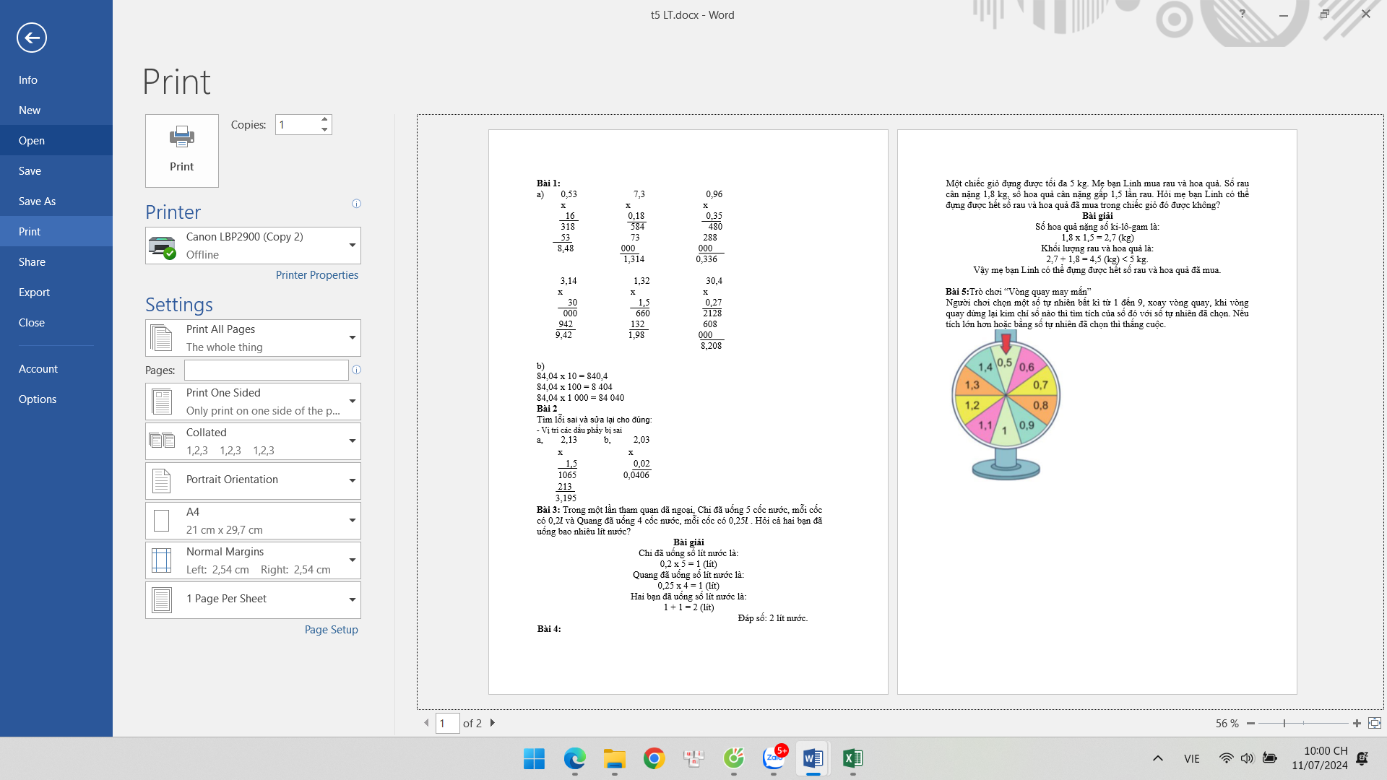  b)  84,04 x 10 = 840,4  84,04 x 100 = 8 404  84,04 x 1 000 = 84 040
Bài 2: Thực hiện cặp đôi.  - Gọi HS đọc đề bài  - Yêu cầu HS thảo luận nhóm 2  - Yêu cầu đại điện các nhóm báo cáo kết quả thảo luận  - GV nhận xét | - HS đọc yêu cầu bài tập  - HS thảo luận chỉ ra lỗi sai trong mỗi phép tính rồi sửa lại cho đúng.  - HS nói kinh nghiệm rút ra sau khi thực hiện tìm lồi sai và sửa lại cho đúng để tính toán chính xác.  Ở cả hai câu a), b) lỗi sai do viết dấu phẩy sai ở kết quả. nguyên nhân có thể do quen thực hiện với phép cộng nên người thực hiện đã viết dấu phẩy thẳng cột. Khi nhân hai số thập phân cần đếm chữ số sau dấu phẩy của cả hai thừa số để viết dấu phẩy vào kết quả cho phù hợp.  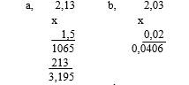  - Hs thực hiện  - HS lắng nghe
Bài 3: Thực hiện vào phiếu HT  - Gọi HS đọc bài toán  - HS kiểm tra lại phép tính, câu trả lời. dạng toán này cân chú ý gì khi thực hiện.  - GV gợi ý để HS liên hệ về lượng nước uống hằng ngày. Có thể tính được lượng nước uống hằng ngày dựa vào số cốc nước đã uống, cách uống nước hợp lí.  - Nhận xét, tuyên dương. | - HS đọc bài toán.  - HS nói cho bạn nghe bài toán cho biết gì. bài toán hỏi gì; suy nghĩ lựa chọn phép tính để tìm câu trả lời cho bài toán đặt ra. HS trình bày bài giải.  Bài giải  Chi đã uống số lít nước là:  0,2 x 5 = 1 (lít)  Quang đã uống số lít nước là:  0,25 x 4 = 1 (lít)  Hai bạn đã uống số lít nước là:  1 + 1 = 2 (lít)  Đáp số: 2 lít nước.
3. VẬN DỤNG, TRẢI NGHIỆM
- GV tổ chức trò chơi hái hoa dân chủ trong đó có các câu hỏi như: Cách thực hiện phép nhân số thập phân với số tự nhiên, nhân hai số thập phân, các phép tính nhân nhẩm... HS trả lời đúng sẽ nhận được phần thưởng do GV chuẩn bị là ticker | - Hs tham gia trò chơi hái hoa dân chủ trong đó có các câu hỏi như: Cách thực hiện phép nhân số thập phân với số tự nhiên, nhân hai số thập phân, các phép tính nhân nhẩm... HS trả lời đúng sẽ nhận được phần thưởng do GV chuẩn bị là ticker.
(*) Củng cố, dặn dò  - Nhắc lại cách thực hiện phép nhân STP với STN, nhân 2 STP. | - HS trả lời.
IV. ĐIỀU CHỈNH, BỔ SUNG SAU TIẾT DẠY
Bài tập 3, cho học sinh thực hiện vào vở.

BÀI 31
LUYỆN TẬP
(Tiết 2)
Hoạt động của giáo | Hoạt động của học sinh
1. HOẠT ĐỘNG KHỞI ĐỘNG
- Hát và vận động theo nhạc bài hát bất kì.  - Gọi HS nêu lại cách nhân số thập phân với số thập phân.  - Nhận xét.  - GV giới thiệu bài | - HS thực hiện vận động theo bài “ Vũ điệu rửa tay”  - HS nêu lại: + Thực hiện phép nhân như nhân hai số tự nhiên.  + Đếm xem phân thập phân của cả hai thừa số có bao nhiêu chữ số rồi dùng dấu phẩy tách ớ tích ra bấy nhiêu chữ số kể từ phải sang trái.  - HS lắng nghe
2. THỰC HÀNH, LUYỆN TẬP
Bài 4. Thực hiện vào vở Toán  - Gọi HS đọc bài toán  - Yêu cầu HS thảo luận nhóm 2 tìm hiểu bài toán.  - Yêu cầu HS nói cho bạn nghe bài toán cho biết gì. bài toán hỏi gì; suy nghĩ lựa chọn phép tính để tìm câu trả lời cho bài toán đặt ra.  - Yêu cầu làm vào vở.  - Gọi 1HS làm vào bảng phụ.  - Quan sát, sửa sai và nhận xét một số vở. | - HS đọc đề bài  - HS thảo luận nhóm 2 tìm hiểu bài toán.  - HS nói cho bạn nghe bài toán cho biết gì. bài toán hỏi gì; suy nghĩ lựa chọn phép tính để tìm câu trả lời cho bài toán đặt ra.  - HS làm vào vở.  - HS trả lời câu hói:  Mẹ bạn Linh có thể đựng được hết số rau và hoa quả đã mua trong chiếc giỏ đó. Vì số rau và hoa quả mẹ Linh đã mua là:  Số hoa quả nặng số ki-lô-gam là:  1,8 x 1,5 = 2,7 (kg)  Khối lượng rau và hoa quả là:  2,7 + 1,8 = 4,5 (kg) < 5 kg.  - 1HS làm vào bảng phụ.  - Theo dõi và sửa sai nếu có.  - Lắng nghe.
3. VẬN DỤNG, TRẢI NGHIỆM
Bài 5: HS chơi “Vòng quay may mắn".  - Cách chơi: Người chơi chọn một số tự nhiên bất kì từ 1 đến 9, xoay vòng quay, khi vòng quay dừng lại kim chỉ số nào thì tìm tích của số đó với số tự nhiên đã chọn. Nếu tích lớn hơn hoặc bằng số tự nhiên đã chọn thì thắng cuộc.  -HS ghi các kết quà sau mồi lân chơi. Chẳng hạn, HS tự chọn số 2, kim quay dừng ơ ô 0,5.  - HS ghi lại: 0,5 x 2 = 1,0.  - Sau trò chơi, GV dẫn dắt cho HS nhận thấy:  + Khi nhân một số tự nhiên với một số thập phân bé hơn 1 thì kết quả như thế nào?  + Khi nhân một số tự nhiên với một số thập phân lớn hơn 1 thì kết quả như thế nào? | - HS tham gia  - Lắng nghe luật chơi.  - HS lắng nghe  Sau nhiều lần chơi và so sánh kết quả, HS nêu các nhận xét, chẳng hạn:  + Khi nhân một số tự nhiên với một số thập phân bé hơn 1 thì kết quả thu được sẽ bé hơn số tự nhiên đẫ cho.  + Khi nhân một số tự nhiên với một số thập phân lớn hơn 1 thì kết qua thu được sẽ lớn hơn số tự nhiên đã cho.
(*) Củng cố, dặn dò  - Tìm các bài toán thực tế có sử dụng phép nhân STP với STN và phép nhân hai STP. | - HS lắng nghe, về nhà thực hiện.  - Ôn tập kiến thức đã học.  - Hoàn thành bài tập trong SBT.  - Đọc và chuẩn bị trước Bài 32 – Chia một số thập phân cho 10, 100, 1 000,
IV. ĐIỀU CHỈNH, BỔ SUNG SAU TIẾT DẠY
………………………………………………………………………………………
………………………………………………………………………………………
………………………………………………………………………………………

